7. veľkonočná nedeľa „C“
Čítanie zo svätého Evanjelia podľa Jána
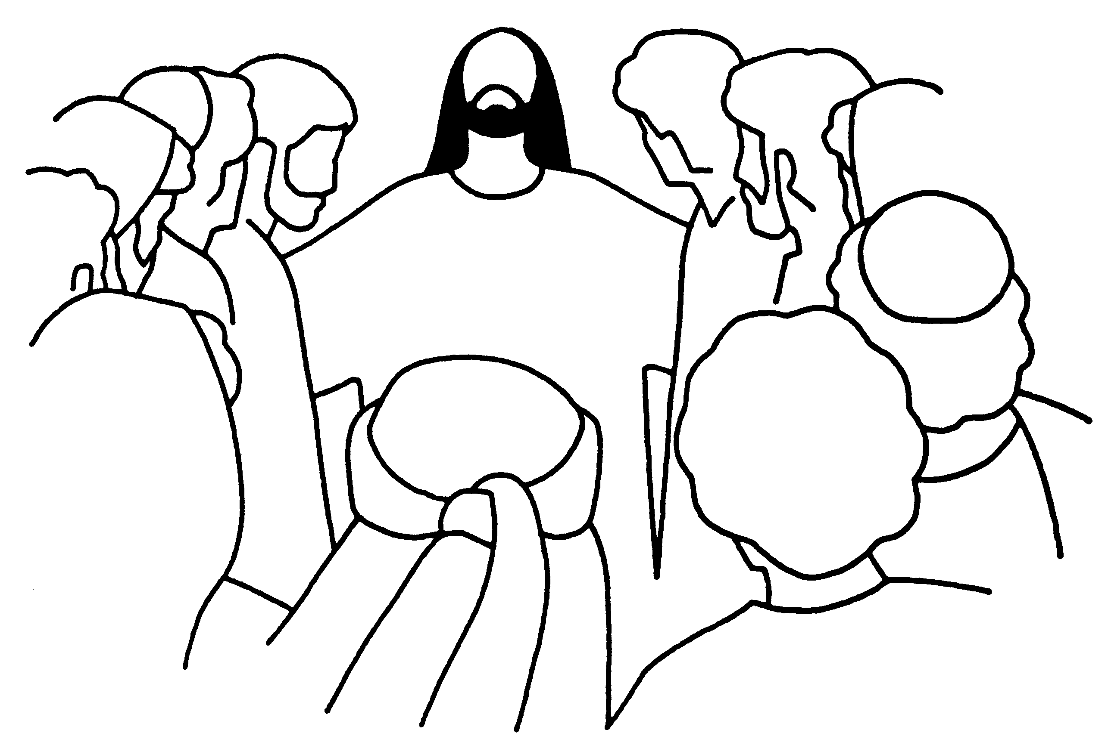
Ježiš pozdvihol oči k nebu a modlil sa: „Svätý Otče, neprosím len za nich, ale aj za tých, čo skrze ich slovo uveria vo mňa, aby všetci boli jedno, ako ty, Otče, vo mne a ja v tebe, aby aj oni boli v nás jedno, aby svet uveril, že si ma ty poslal. A slávu, ktorú si ty dal mne, ja som dal im, aby boli jedno, ako sme my jedno – ja v nich a ty vo mne. Nech sú tak dokonale jedno, aby svet spoznal, že si ma ty poslal a že ich miluješ tak, ako miluješ mňa. Otče, chcem, aby aj tí, ktorých si mi dal, boli so mnou tam, kde som ja, aby videli moju slávu, ktorú si mi dal, lebo si ma miloval pred stvorením sveta. Spravodlivý Otče, svet ťa nepozná, ale ja ťa poznám. I oni spoznali, že si ma ty poslal. Ohlásil som im tvoje meno a ešte ohlásim, aby láska, ktorou ma miluješ, bola v nich a aby som v nich bol ja.“ Počuli sme slovo Pánovo.
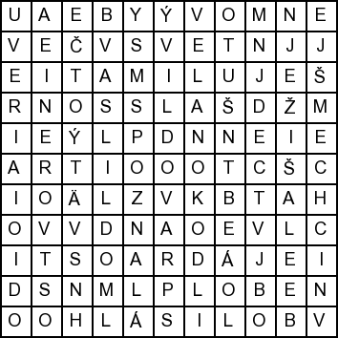
Pápež František vysvetľuje: „Musíme byť jedno, ako sú jedno aj Ježiš s Otcom. Toto je práve výzva nás všetkých kresťanov: nenechať priestor vzájomným rozdeleniam, nedovoliť, aby duch rozdelenia, otec lži vstúpil medzi nás. Hľadať vždy jednotu. Každý je taký, aký je, no nech sa snaží žiť v jednote. Ježiš ti odpustil? Odpusť aj ty všetkým. Ježiš sa modlí, aby sme boli všetci jedno. A Cirkev veľmi potrebuje túto modlitbu jednoty.“
Osemsmerovka s tajničkou:
boli, chcem, dokonale, ešte, jedno, ježiš, meno, miluješ, modlil sa, nebo, ohlásil, slovo, sláva, spoznal, spravodlivý, stvorenie, svet, svätý otče, uveria, v nich, vo mne
Predsavzatie: Pomodlím sa za jednotu pomaly jeden Otče náš.

7. veľkonočná nedeľa „C“
Čítanie zo svätého Evanjelia podľa Jána
Ježiš pozdvihol oči k nebu a modlil sa: „Svätý Otče, neprosím len za nich, ale aj za tých, čo skrze ich slovo uveria vo mňa, aby všetci boli jedno, ako ty, Otče, vo mne a ja v tebe, aby aj oni boli v nás jedno, aby svet uveril, že si ma ty poslal. A slávu, ktorú si ty dal mne, ja som dal im, aby boli jedno, ako sme my jedno – ja v nich a ty vo mne. Nech sú tak dokonale jedno, aby svet spoznal, že si ma ty poslal a že ich miluješ tak, ako miluješ mňa. Otče, chcem, aby aj tí, ktorých si mi dal, boli so mnou tam, kde som ja, aby videli moju slávu, ktorú si mi dal, lebo si ma miloval pred stvorením sveta. Spravodlivý Otče, svet ťa nepozná, ale ja ťa poznám. I oni spoznali, že si ma ty poslal. Ohlásil som im tvoje meno a ešte ohlásim, aby láska, ktorou ma miluješ, bola v nich a aby som v nich bol ja.“ Počuli sme slovo Pánovo.
Pápež František vysvetľuje: „Musíme byť jedno, ako sú jedno aj Ježiš s Otcom. Toto je práve výzva nás všetkých kresťanov: nenechať priestor vzájomným rozdeleniam, nedovoliť, aby duch rozdelenia, otec lži vstúpil medzi nás. Hľadať vždy jednotu. Každý je taký, aký je, no nech sa snaží žiť v jednote. Ježiš ti odpustil? Odpusť aj ty všetkým. Ježiš sa modlí, aby sme boli všetci jedno. A Cirkev veľmi potrebuje túto modlitbu jednoty.“
Osemsmerovka s tajničkou:
boli, chcem, dokonale, ešte, jedno, ježiš, meno, miluješ, modlil sa, nebo, ohlásil, slovo, sláva, spoznal, spravodlivý, stvorenie, svet, svätý otče, uveria, v nich, vo mne
Predsavzatie: Pomodlím sa za jednotu pomaly jeden Otče náš.

